Logaritamska funkcija

Funkcija inverzna eksponencijalnoj funkciji ${y=a}^{x }$ ( a $≠1,a>0,a∈R$) naziva se logaritamska funkcija.Označava se sa: $y= \log_{a}{x}$

Evo par primjera osnovnih grafika:

Primjer 1. Skicirati grafik funkcije: $y= \log_{2}{x}$

Napravimo tablicu, ali vrijednosti za x pametno biramo, x $=\left\{1,2,4,8,\frac{1}{2},\frac{1}{4},\frac{1}{8}\right\}$

Koristićemo osnovna svojstva logaritma:

Za x=1 $⇒y=\log_{2}{1=0}$

Za x=2 $⇒y=\log_{2}{2=1}$

Za x= 4 $⇒y=\log_{2}{4=\log_{2}{2^{2}=2\log_{2}{2}}=2}$·1=2

Za x= 8 $⇒y=\log_{2}{8=\log_{2}{2^{3}=3\log_{2}{2}}=3}$

Za x= $\frac{1}{2}$ $⇒y=\log_{2}{\frac{1}{2}=\log_{2}{2^{-1}=-1\log_{2}{2}}=-1∙1=-1}$

Za x= $\frac{1}{ 4}$ $⇒y=\log_{2}{\frac{1}{4}=\log_{2}{2^{-2}=-2\log_{2}{2}}=-2}$

Za x= $\frac{1}{ 8}$ $⇒y=\log_{2}{\frac{1}{8}=\log_{2}{2^{-3}=-3\log_{2}{2}}=-3}$

Ubacimo ove vrijednosti u tablicu:

|  |  |  |  |  |  |  |  |
| --- | --- | --- | --- | --- | --- | --- | --- |
| x | $$\frac{1}{8}$$ | $$\frac{1}{4}$$ | $$\frac{1}{2}$$ | 1 | 2 | 4 | 8 |
| Y | -3 | -2 | -1 | 0 | 1 | 2 | 3 |

Navedene tačke unesemo u koordinatni sistem:

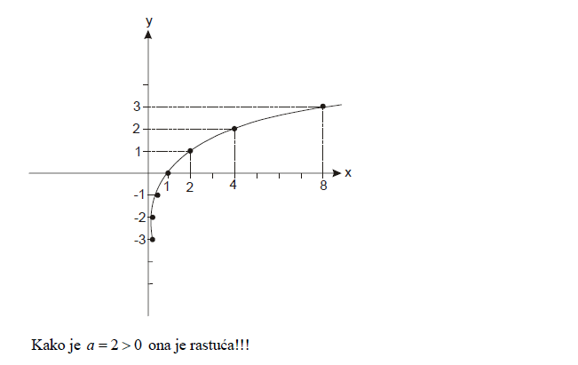

Primjer 2. Skicirati grafik funkcije: $y= \log_{\frac{1}{2}}{x}$

Najpre ćemo funkciju “prepraviti” koristeći svojstvo logaritma: $\log_{a^{s}}{x=\frac{1}{s}}\log_{a}{x}$

$${y=log}_{\frac{1}{2}}{x=\log_{2^{-1}}{x=-\frac{1}{1}}}\log_{2}{x} →y=-\log_{2}{x}$$

Slično kao maloprije pravimo tablicu, birajući pametno x:

Za x=1 $⇒y=-\log_{2}{1=0}$

Za x=2 $⇒y=-\log_{2}{2=-1}$

Za x= 4 $⇒y=-\log_{2}{4=-\log_{2}{2^{2}=-2\log_{2}{2}}=-2}$

Za x= 8 $⇒y=-\log_{2}{8=-\log_{2}{2^{3}=-3\log_{2}{2}}=-3}$

Za x= $\frac{1}{2}$ $⇒y=-\log_{2}{\frac{1}{2}=-\log_{2}{2^{-1}=-(-1)\log_{2}{2}}=1∙1=1}$

Za x= $\frac{1}{ 4}$ $⇒y=-\log_{2}{\frac{1}{4}=-\log_{2}{2^{-2}=-(-2)\log_{2}{2}}=1∙2=2}$

Ubacimo ove vrijednosti u tablicu:

|  |  |  |  |  |  |  |  |
| --- | --- | --- | --- | --- | --- | --- | --- |
| x | $$\frac{1}{8}$$ | $$\frac{1}{4}$$ | $$\frac{1}{2}$$ | 1 | 2 | 4 | 8 |
| Y | 3 | 2 | 1 | 0 | -1 | -2 | -3 |

Navedene tačke unesemo u koordinatni sistem:



Koristeći navedene grafike analiziramo osobine funkcije:

1. Funkcija je definisana za $x∈(0,∞)$
2. Nula funkcije je $x$ =1 tj. grafik sječe x-osu u tački A(1,0)
3. Monotonost (rašćenje i opadanje funkcije)

a) Ako je osnova $a$ >1 funkcija je rastuća

b) Ako je osnova 0< $a$ <1 funkcija je opadajuća

1. Znak funkcije:
2. Ako je osnova $a$ >1, znak je:
$$y>0 za x∈\left(1,∞\right)$$

$$y<0 za x∈(0,1)$$

3. Ako je osnova 0< $a$ <1, znak je:

$$y>0 za x∈\left(0,1\right)$$

$$y<0 za x∈(1,∞)$$

Domaći zadatak:

Nacrtati funkcije: 1) $y=\log_{3}{x ; 2) y=\log_{\frac{1}{3}}{x}}$

Možete pogledati video:

http://www.rajak.rs/sr/video-lekcije/drugi-razred-srednje-skole/logaritamska-funkcija-116.html